

**Об утверждении Плана по управлению пастбищами и их использованию по поселку Огневка на 2023-2024 годы**

Решение Уланского районного маслихата Восточно-Казахстанской области от 9 июня 2023 года № 36

      В соответствии со статьями 8, 13 Закона Республики Казахстан "О пастбищах" от 20 февраля 2017 года, подпунктом 15) пункта 1 статьи 6 Закона Республики Казахстан от 23 января 2001 года "О местном государственном управлении и самоуправлении в Республике Казахстан", Уланский районный маслихат РЕШИЛ:

      1. Утвердить План по управлению пастбищами и их использованию по поселку Огневка на 2023-2024 годы, согласно приложению к настоящему решению.

      2. Настоящее решение вводится в действие по истечении десяти календарных дней после дня его первого официального опубликования.

|  |  |
| --- | --- |
| *Председатель Уланского районного маслихата* | *Г. Калиева* |

|  |  |
| --- | --- |
|  | Приложение к решению |

**План по управлению пастбищами и ихиспользованию по поселку Огневкана 2023-2024 гг.**

      План по управлению пастбищами и их использованию по поселку Огневкана 2023-2024 годы (далее - План) разработан в соответствии с Законом Республики Казахстан "О местном государственном управлении и самоуправлении в Республике Казахстан"от 23 января 2001 года, Законом Республики Казахстан "О пастбищах"от 20 февраля 2017 года, приказом Заместителя Премьер-Министра Республики Казахстан - Министра сельского хозяйства Республики Казахстан от 24 апреля 2017 года № 173 "Об утверждении Правил рационального использования пастбищ" (зарегистрирован в Реестре государственной регистрации нормативных правовых актов № 15090), приказом Министра сельского хозяйства Республики Казахстан от 14 апреля 2015 года № 3-3/332 "Об утверждении предельно допустимой нормы нагрузки на общую площадь пастбищ" (зарегистрирован в Реестре государственной регистрации нормативных правовых актов № 11064).

      Для организации плана по управлению пастбищами и их использованию составлена:

      - схема расположения пастбищ на территории поселку Огневка в разрезе категории земель, собственников земельных участков и землепользователей (приложение 1);

      - приемлемые схемы пастбищеоборотов (приложение 2);

      - карта с обозначением внешних и внутренних границ и площадей пастбищ (приложение 3);

      - схема доступапастбищепользователей к водным источникам (приложение 4);

      - схема перераспределения пастбищ для размещения поголовья сельскохозяйственных животных физических и юридических лиц у которых отсутствуют пастбища и перемещение его на предоставляемые участки (приложение 5);

      - схема размещения поголовья сельскохозяйственных животных на отгонных пастбищах физических и юридических лиц (приложение 6);

      - календарный график по использованию пастбищ, устанавливающий сезонные маршруты выпаса и передвижения сельскохозяйственных животных (приложение 7).

      План принят с учетом сведений о состоянии геоботанического обследования пастбищ, сведений о ветеринарно-санитарных объектах, данных о численности поголовья сельскохозяйственных животных с указанием их владельцев - пастбищепользователей, физических и (или) юридических лиц, данных о количестве гуртов, отар, табунов, сформированных по видам и половозрастным группам сельскохозяйственных животных, сведений о формировании поголовья сельскохозяйственных животных для выпаса на отгонных пастбищах, особенностей выпаса сельскохозяйственных животных на культурных и аридных пастбищах, сведений о сервитутах для прогона скота и иных данных, предоставленных государственными органами, физическими и (или) юридическими лицами.

      Поселок Огневка расположен в юго-восточной части Уланского района в горно-степной зоне. Горно-степная зона подразделяется на горную лугово-степную, предгорную подзоны. Климат умеренно-засушливый, умеренно жаркий, со среднегодовым количеством осадков 360-390 мм. Температура воздуха самая низкая –45, самая высокая +40. Среднегодовая температура +10. Относительная влажность 68 %. Преобладают ветры юго-восточные и северо-западного направления, со среднегодовой скоростью 2,7 м/сек.

      Почвы темно-каштановые, горные черноземы южные, черноземы обыкновенные, черноземы южные, горные черноземы выщелоченные и обыкновенные.

      Растительный покров представляет собой: ковыльно-типчаково-полынные, ковыльно-типчаково-разнотравные, разнотравно-злаковые, мягкостебельные и кустарниково-дерновинно-злаковые с разнотравьем.

      Устойчивый снежный покров устанавливается в середине ноября, сходит в первой декаде апреля. Продолжительность безморозного периода 130-150 дней.

      Гидрография представляет собой бассейн реки Иртыш. Наиболее крупные реки: Тайынты и множества других рек и ручьев.

      Поселок Огневка находится в 47,5 км к югу-востоку от районного центра поселкаКасымаКайсенова.

      Поселок Огневка занимает 293,6 гектар площади, в том числе: пашни – 23,7 гектар, пастбища – 165 гектар.

      На 1 октября 2022 года в поселкеОгневка поголовье сельскохозяйственных животных составляет: крупного рогатого скота 68 голов, из них маточное поголовье 30 голов, мелкого рогатого скота 22 голов, лошадей 28 голов (таблица № 1).

|  |  |
| --- | --- |
|  | таблица № 1 |

|  |  |  |  |  |  |  |  |  |  |  |  |  |  |
| --- | --- | --- | --- | --- | --- | --- | --- | --- | --- | --- | --- | --- | --- |
| № | Сельский округ | население | | | | к/х и ТОО | | | | Всего: | | | |
| КРС | | МРС | Лошади | КРС | | МРС | Лошади | КРС | | МРС | Лошади |
| всего | в том числе дойные | всего | в том числе дойные | всего | в том числе дойные |
| 1 | п. Огневка | 68 | 30 | 22 | 28 | 0 | 0 | 0 | 0 | 68 | 30 | 22 | 28 |

      Для ветеринарного обслуживания сельскохозяйственных животных и птиц в округе организовано: ветеринарных пунктов – 0, скотомогильников – 0.

      Для обеспечения сельскохозяйственных животных по поселкуОгневкаимеются всего 165гектар пастбищных угодий в черте населенного пункта.

      На основании вышеизложенного, согласно статьи 15 Закона Республики Казахстан "О пастбищах" для нужд местного населения поселкаОгневка по содержанию маточного (дойного) поголовья сельскохозяйственных животных при имеющихся пастбищных угодьях населенного пункта в размере 165 гектар, потребность составляет 420 гектар(таблица № 2), которое планируется восполнить за счет стойлового содержания животных.

|  |  |
| --- | --- |
|  | таблица № 2 |

|  |  |  |  |  |  |  |
| --- | --- | --- | --- | --- | --- | --- |
| № | Сельский округ | Площадь пастбищ, (га) | Наличие дойных коров (гол.) | Норма потребности пастбищна 1 гол., (га) | Потребность пастбищ,(га) | Избыток, (га) |
| 1 | п. Огневка | 165 | 30 | 4,5 | 135 | 30 |

      Имеется потребность пастбищных угодий по выпасу других сельскохозяйственных животных местного населения в размере 312 гектар, при норме нагрузки на голову КРС – 4,5 га/гол., МРС – 0,9 га/гол., лошадей – 5,4 га/гол (таблица № 3).

|  |  |
| --- | --- |
|  | таблица № 3 |

|  |  |  |  |  |  |  |  |  |  |  |  |  |  |
| --- | --- | --- | --- | --- | --- | --- | --- | --- | --- | --- | --- | --- | --- |
| № | Сельский округ | население | | | Норма потребности пастбищ на 1 гол., (га) | | | Потребность пастбищ,(га) | | | | Предоставлено для выпаса скота | Нехватка, (га) |
| КРС | МРС | Лошади |
| КРС | МРС | Лошади | КРС | МРС | Лошади | Итого (га) |
| 1 | п. Огневка | 68 | 22 | 28 | 4,5 | 0,9 | 5,4 | 306 | 20 | 151 | 477 | 165 | 312 |

      Сложившуюся потребность пастбищных угодий в размере 312 гектар необходимо восполнить за счет выпаса сельскохозяйственных животных населения на отгонных пастбищах учетного квартала 05-079-037.

|  |  |
| --- | --- |
|  | Приложение1  к Плану по управлению  пастбищами и их  использованию  в поселке Огневка  на 2023-2024 годы |

**Схема (карта) расположения пастбищ на территории поселка Огневка в разрезе категорий земель, собственников земельных участков и землепользователейна основании правоустанавливающих документов**

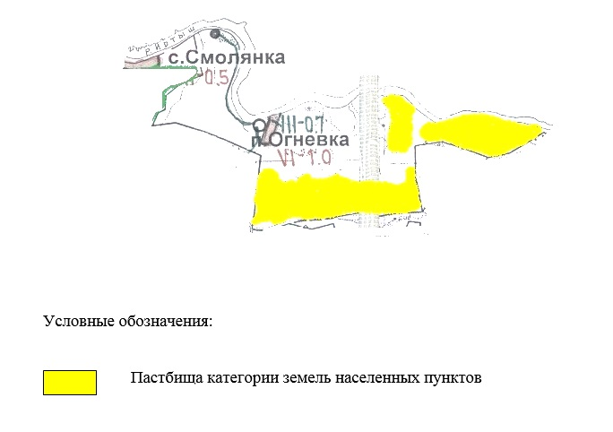

|  |  |
| --- | --- |
|  | Приложение 2  к Плану по управлению  пастбищами и их  использованию  в поселке Огневка  на 2021-2022 годы |

**Приемлемые схемы пастбище оборотов**

|  |  |  |  |
| --- | --- | --- | --- |
| Годы | Участки | | |
| **1** | **2** | **3** |
| 1 | выпас | выпас | отдых |
| 2 | выпас | отдых | выпас |

|  |  |
| --- | --- |
|  | Приложение 3  к Плану по управлению  пастбищами и их  использованию  в поселке Огневка  на 2023-2024 годы |

**Карта с обозначением внешних и внутренних границ и площадей пастбищ**

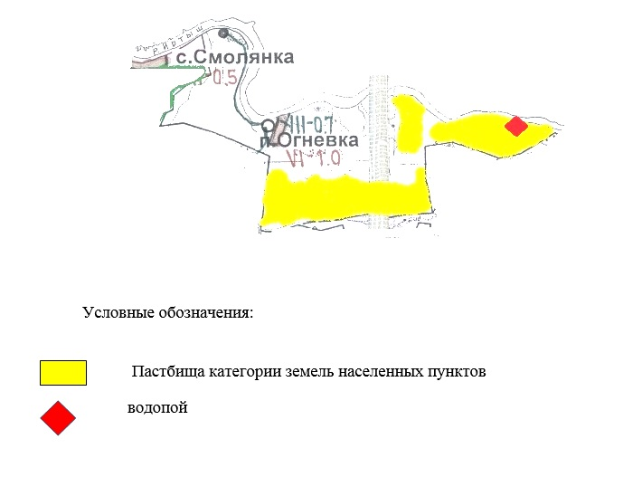

|  |  |
| --- | --- |
|  | Приложение 4  к Плану по управлению  пастбищами и их  использованию  в поселке Огневка  на 2023-2024 годы |

**Схема доступа пастбищепользователей к водным источникам**

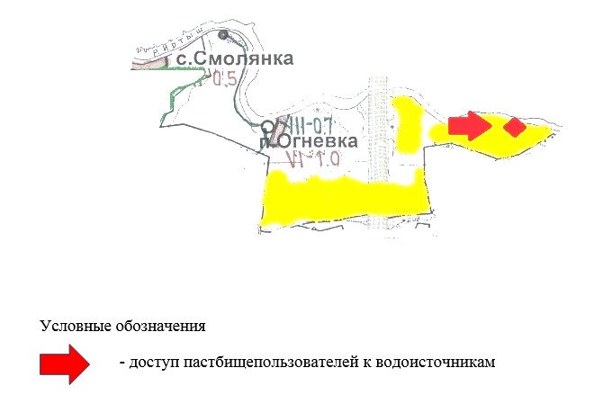

|  |  |
| --- | --- |
|  | Приложение 5  к Плану по управлению  пастбищами и их  использованию  в поселке Огневка  на 2023-2024 годы |

**Схема перераспределения пастбищ для размещения поголовья сельскохозяйственных животных физических и юридических лиц у которых отсутствуют пастбища и перемещение его на предоставляемые участки**

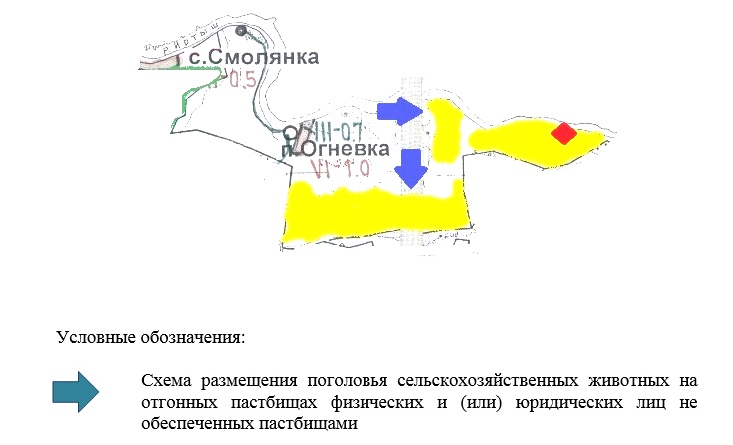

|  |  |
| --- | --- |
|  | Приложение 6  к Плану по управлению  пастбищами и их  использованию  в поселке Огневка  на 2023-2024 годы |

**Схема размещения поголовья сельскохозяйственных животных на отгонных пастбищах физических и юридических лиц**

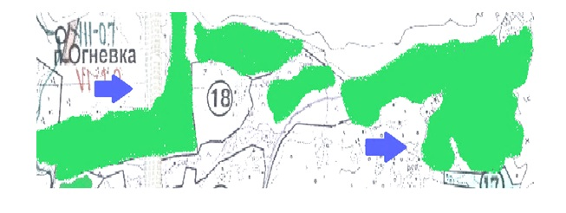

|  |  |
| --- | --- |
|  | Приложение 7  к Плану по управлению  пастбищами и их  использованию  в поселке Огневка  на 2023-2024 годы |

**Календарный график по использованию пастбищ, устанавливающий сезонные маршруты выпаса и передвижения сельскохозяйственных животных**

|  |  |  |
| --- | --- | --- |
| Сельский округ | Срок выгона скота на отгонные пастбища | Срок возврата животных с отгонных пастбищ |
| поселокОгневка | апрель - май | сентябрь - октябрь |

© 2012. РГП на ПХВ «Институт законодательства и правовой информации Республики Казахстан» Министерства юстиции Республики Казахстан